销售额增长为什么没有转化为现金和利润：从库存、应收、人员和履约成本找出增长漏损｜云上订货系统
批发企业销售额上涨，老板却发现账户资金更紧、利润没有跟着增长，最容易犯的错是把原因归给“费用太高”或“客户欠款太多”中的某一项。实际上，利润和现金是两张不同的账：商品卖出去以后，折扣、配送、补送和新增人员会侵蚀贡献；采购款先付、货物先备、客户后付款则会占用现金。两条链叠加，才会出现订单越来越多、钱却不够用。判断增长值不值得继续，应把同一批新增业务从订单追到毛利、履约、库存、回款，分开算贡献和资金峰值。

先把“增长”限定为同一组可比订单
先约定比较范围：两个期间各取哪些客户、区域、商品和已完成订单；退货、取消与折让应冲回原业务，不能把下单额直接当净销售。一个区域新签客户很多，但部分订单仍未发货、部分货已退回，若只比较订单提交额，会把尚未实现的交易当成增长。负责人应先得到新增净销售额，再把这批订单的商品成本、配送、售后和回款逐项对应。系统的订单汇总与商品销售明细能提供订单和商品事实，企业财务账仍需补充工资、外包配送、仓租和融资等线下支出。
为说明方法，以下数字全部是假设，单位为万元。新区域一年比原来多做200万元净销售；相关商品实际成本增加170万元，因此商品毛利只增加30万元。新区域新增配送、二次补送和售后支出12万元，销售及仓配岗位增量费用8万元，增量经营贡献剩10万元。这10万元还没有扣税费、总部共同费用和融资费用，不能直接称为净利润。如果配送和人员已经包含在商品成本中，也不能再扣一次；首先要把口径统一。
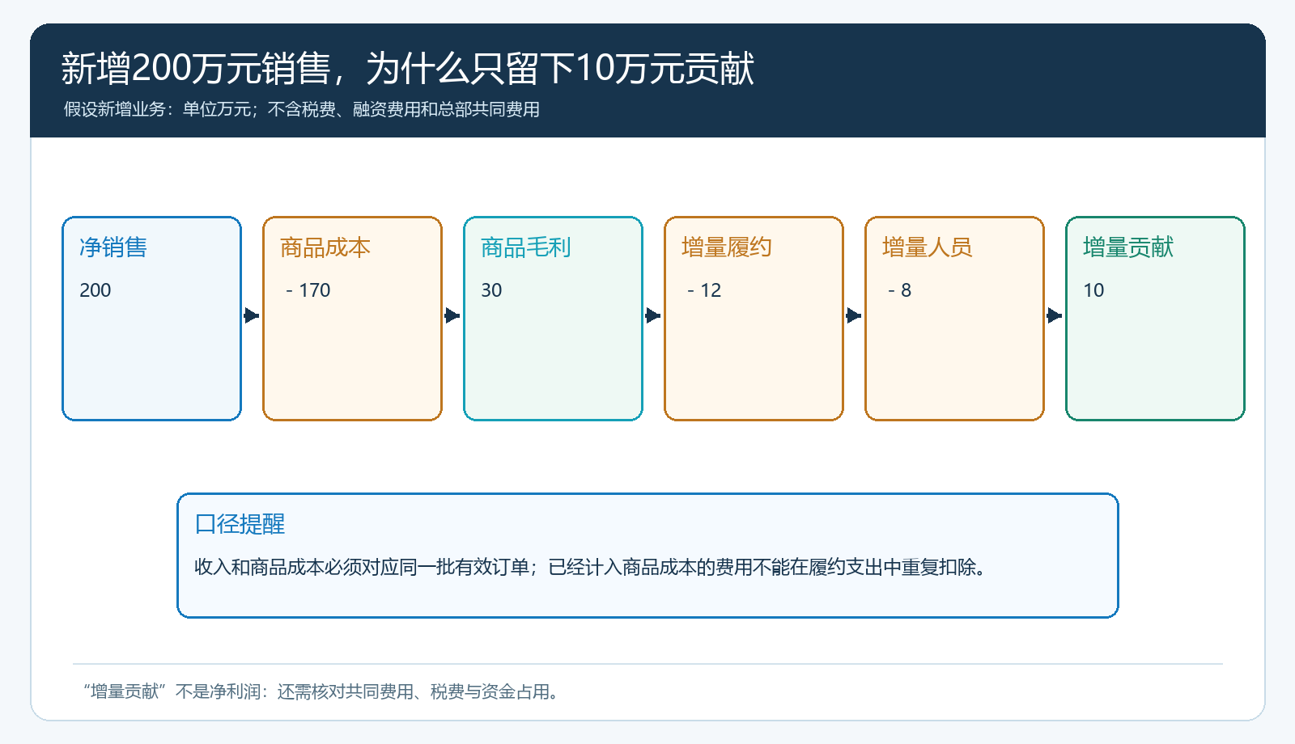
图1：同样是200万元新增净销售，商品毛利30万元，扣掉明确归属的新增履约12万元和人员8万元后，仅余10万元增量贡献。图中均为假设。

再问钱在什么时候付出和收回
毛利为正不表示手里有现金。继续使用上例：企业为新区域多留60万元库存，期末新增客户应收100万元，供应商允许新增应付40万元。简化看，新增营运资金占用为60＋100－40＝120万元；若暂不考虑其他现金变化，10万元增量经营贡献仍抵不过120万元占用，增长期可能需要额外准备约110万元现金。这里库存、应收和应付是期末余额变化，10万元是期间贡献，二者用来解释资金压力，不能直接拿“110万元”当某一天实际银行透支额。真实最低现金余额必须按采购付款、配送支付、客户分期回款和退货日期逐日算。
同样的年销售增长，若客户预付或及时付款、供应商允许合理账期，现金缺口可能小很多；若食堂、工程客户要验收后月结，而上游要求现款，现金峰值可能更高。财务应按订单编号核对实收、未收、退款与到期日，并与采购付款单和库存采购记录对应。客户欠款并不必然代表坏账，但它与库存一起占用可用于下一轮采购的资金。只盯年末应收还会漏掉月中最高垫资点，尤其在集中节假日备货或工程项目交付时。
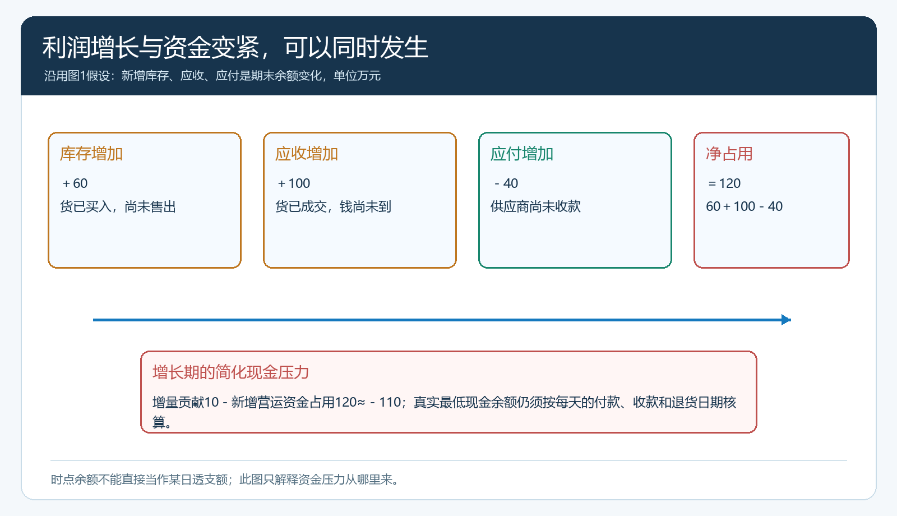
图2：示例中的新增净占用120万元大于增量贡献10万元，解释“销售增长却缺钱”的方向；实际资金峰值仍需逐日现金表核实。

找到漏损发生在哪一组客户、商品和配送线路
把所有新客户平均在一起，容易掩盖真正的问题。某些餐饮小店单次金额小，却集中在同一线路、按周稳定补货、现款结算，单位配送支出低；某个大客户订单金额大，要求每天临时增补、分批验收、月底对账后再付款，可能同时推高配送次数和应收。应按“客户群×商品×区域×履约方式”分组，列出每组净销售、商品毛利、实际配送次数、补送和退货成本、平均库存停留、到期回款。没有每单工时数据时，可先对代表订单记录人工服务时间，不能把全部区域工资平均摊给每笔订单后假装精确。
商品维度也要拆开。高频核心品为保证交付保留合理安全库存，可能比频繁临时采购更省配送和售后；低频长尾品若为展示货盘而买断多月库存，则要看采购起订量、供应商交期和客户是否接受按需供给。订单汇总帮助观察需求，采购与库存记录反映到货、可用量和滞销，销售毛利与客户欠款记录分别提供商品贡献和资金占用线索。系统不掌握的员工薪酬、车辆固定成本和线下赔付，应从企业账簿补齐，否则“系统毛利率”不是新区域真实利润。
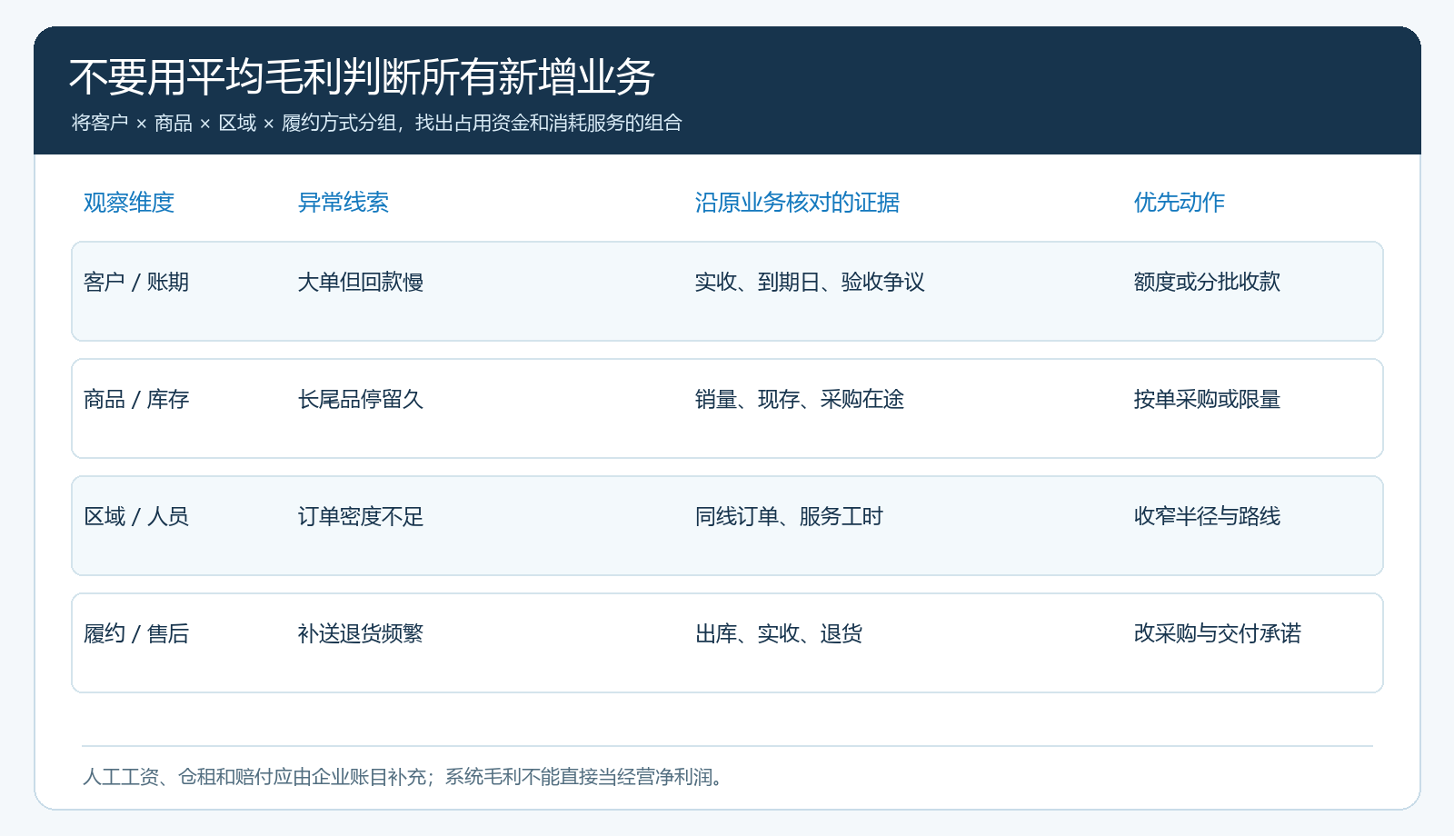
图3：同一组订单分开查看贡献、占用和交付；先找到异常组合，再决定改账期、备货还是配送，不能用单一平均毛利下结论。

履约异常要追到原订单，不能只作为月底杂费
一个订单先发80箱，缺货后补20箱，客户签收时又确认少收2箱。商品销售额可能没有变化，但补送车次、客服沟通、退货换货和客户等待都增加了实际成本。运营应从原订单查看应发、已出库、实收、欠交和退货；仓配说明补送原因，财务把可明确归属的费用记回这组业务。若短送未确认，不能把订单全量视为完成并按完整收入计入可分贡献。反过来，运输公司赔付或供应商承担的费用也应有凭据，不能一概算作总部损失。
某类业务本来毛利不低，但订单碎、临时改单多、送货地址分散，额外配送可能吃掉商品毛利。处理方法取决于根因：商品频繁缺货，先改核心品备货和采购提前期；客户每次只补极少量，约定配送日或起订条件；客户验收口径反复变，先统一订单、签收和退货记录。纯粹要求仓库“提高效率”，却不改客户承诺和采购规则，往往只会让一线承担新的人工成本。
例如，同一条线路本来每周二、周五各配送一次。新客户要求每天临时补货，虽然一个月带来5万元新增销售，却使车辆多跑六趟、仓库多拣六次；若新增毛利仅7500元，增量运输、拣货和缺货补送共用去6800元，该客户留下的700元还没有覆盖额外回款管理与坏账风险。不能仅因“新增客户月销5万元”就继续复制这种服务承诺。负责人可以与客户商议固定配送日和紧急订单附加条件，再对比下月客户是否留存、配送是否准时、毛利贡献是否改善。若客户必须每日配送且愿意承担合理服务费用，也可能继续合作；关键是服务成本和成交条件要一起谈。

用一组可比较的试点决定改什么
先选一个区域、一类客户和一个完整采购回款周期建立基线：净销售、商品毛利、增量履约费用、服务工时、库存余额、应收和应付、实际资金峰值、按约交付率。下一周期只改一两项明确规则，例如长尾品改按单采购，或把某条线路改为固定配送日。记录客户是否愿意接受新交期，缺货与投诉是否上升，再按相同口径复算贡献和资金。库存下降但补送费更高，不算改善；员工减少但客户被迫反复催货，也不能只凭工资节省宣称成功。
试点中若商品毛利上升而实收变慢，应先查价格、账期和客户构成；若订单数增加而每单服务工时不降，查代客开单、改单和客服重复确认；若库存下降但采购在途更长，查供方交期与客户承诺。每种变化对应不同责任人，不能把所有问题归到销售或财务。只有在新增贡献足以覆盖新增资源、现金峰值可承受、交付结果稳定三项同时成立时，才扩大到下一组区域与客户。
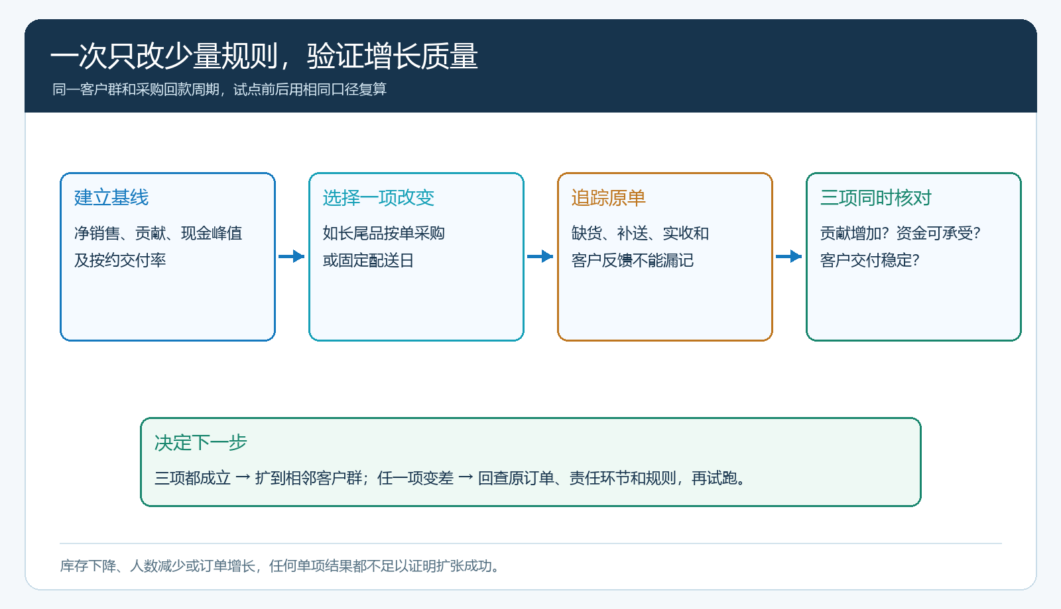
图4：试点须同时比较贡献、现金和交付。任一项变差，先查原订单和责任环节，再修改规则，不靠扩大销售掩盖漏损。

老板最终应拿到的不是一张增长报表
一页增长诊断应给出四个可行动的结论：新增净销售来自哪些客户和商品；这批业务扣完可归属履约与人员投入后增加多少贡献；采购付款到客户实收之间的最高资金缺口在什么时候发生；异常集中于哪个客户群、商品或交付路径。每个结论都能反查订单、商品成本、发货签收、收付款和企业补录费用。若无法把收入和支出匹配到同一业务范围，先补记录与核对口径，不急着讨论“扩大规模就会摊薄成本”。
企业也可以故意接受短期低贡献的新区域，但必须写清获得什么能力：是否建立了高密度线路、稳定供方、可复制客户群，预计几个月内达到什么订单密度与回款条件，以及超过期限如何缩小投入。若这些假设没有得到真实订单验证，增长就是持续用现金换销售额，而非经营模式已经成立。云上订货承接客户、商品、订单、采购、库存、履约和往来事实；利润分摊、现金计划和扩张取舍仍由企业依据完整财务与经营资料决定。

